財團法人職業災害預防中心及重建中心111年度及112年度預算評估報告
頁次
壹、111年度預算 1
一、允宜依實際業務需求配置預算員額，並提供業務所需各項訓練，俾增用人效益 1
貳、112年度預算 3
二、允宜俟會計制度經主管機關核備後，據以修訂相關用途別科目，嗣並宜於預算案中表達編列數，以利本院審議 3
三、112年度預計成立第2辦公室，允宜妥善規劃，俾利業務順利推動 6
財團法人職業災害預防中心及重建中心111年度及112年度預算評估報告
財團法人職業災害預防中心及重建中心(以下簡稱職災預防中心及重建中心)係依勞工職業災害保險及保護法(以下簡稱災保法)規定於111年1月3日設立登記。茲就職災預防中心及重建中心111年度及112年度預算案評估如下：
壹、111年度預算
一、允宜依實際業務需求配置預算員額，並提供業務所需各項訓練，俾增用人效益
職業災害預防及重建中心111年度預算案編列「用人費用」3,980萬元。經查：
(一)職安署自110年5月起進行職災預防及重建中心之籌備工作，於111年4月29日正式營運
配合災保法於111年5月1日施行，勞動部職業安全署(以下簡稱職安署)自110年5月起進行職災預防及重建中心籌備工作，陸續委託專業團體成立籌備辦公室、盤點財團法人法相關規定、規劃營運策略及進行籌備工作等，並於111年4月29日起正式揭牌營運，籌辦過程彙整如表1。
表1 職災預防及重建中心成立籌備過程明細表
時程 | 辦理事項
110年5月至8月 | - 6月份由職安署成立籌備工作小組。  - 7月份委託專業團體成立籌備辦公室  - 盤點財團法人法相關規定、規劃營運策略及籌備工作。
110年8月至10月 | - 研擬中心捐助章程草案。  - 規劃111年工作計畫。
110年11月 | - 遴聘中心董事及監察人。  - 11月25日召開第1次董事及監察人會議，通過捐助章程等重要事項。
110年12月至111年1月 | - 辦理職災預防及重建中心申請設立事宜。  - 勞動部110年12月29日勞職授字第1100206632號函准予設立。  - 臺灣新北地方法院111年1月3日111新北院賢登字第1號函准予登記。  - 臺灣新北地方法院111年1月28日111新北院賢登字第05200號函發給法人登記證書。
111年1月至4月 | - 辦理5次董事及監察人會議，決定營運策略、組織、重要人事案。  - 辦理人員招聘、辦公廳舍租賃及裝潢、購置辦公設備。
111年4月29日 | - 職災預防及重建中心正式揭牌營運。
資料來源：職安署提供。
(二)截至111年8月底部分職類人員之實際員額高於預算員額，允宜依實際業務需求配置預算員額，並提供業務所需各項訓練，俾增用人效益
職安署籌備捐助成立職災預防及重建中心相關事宜，訂定該中心捐助章程、籌組董事會15人及監察人3人；該中心置執行長1人，設副執行長2人協助襄理業務，下設6個業務處推動業務，包括職災預防技術處、機械設備技術處、職業衛生健康服務處、職業傷病服務處、職業災害勞工重建服務處及行政管理處。
該中心111年優先主軸工作為輔導事業單位提升職場安全健康文化，並統籌勞工健康服務、職業傷病診治及職能復健體制，提供企業及職災勞工相關服務；該中心111年度預算員額為55人，111年8月底招聘人數已達54人(詳表1)，惟經理、管理師/工程師等部分人員之實際員額高於預算員額；另行政管理處預算員額為8人，實際招募達14人；另據職安署說明，該中心於111年1月3日設立登記，考量須辦理之行政業務繁多，為利各項業務順利推展及符合財團法人法相關規定，爰於預算員額總額度下，依實際業務需求招聘各級人員，增加新聞國會、稽核法務及多媒體行銷等業務人員；允宜依實際業務需求配置預算員額，並提供業務所需各項訓練，以增用人效益。
表2 職災預防及重建中心員額進用情形明細表 單位：人
職類（稱） | 預算員額 | 111年8月底  實際員額
執行長 | 1 | 1
副執行長 | 2 | 2
處長 | 1 | 1
經理 | 6 | 7
管理師/工程師 | 10 | 12
副工程師/副管理師 | 17 | 8
助理工程師/助理管理師 | 12 | 12
事務專員 | 3 | 7
事務員 | 3 | 4
合計 | 55 | 54
資料來源：職安署提供。
綜上，職安署自110年5月起籌備捐助成立職災預防及重建中心相關事宜，並於111年4月29日正式營運，設置職災預防技術處等6個業務處推動業務，111年度預算員額55名，截至111年8月底止，已招聘54名員額，惟部分職類人員之實際員額高於預算員額，允宜依實際業務需求配置預算員額，並提供業務所需各項訓練，俾增用人效益。

貳、112年度預算
二、允宜俟會計制度經主管機關核備後，據以修訂相關用途別科目，嗣並宜於預算案中表達編列數，以利本院審議
職災預防及重建中心112年度預算案編列支出2億1,657萬6千元，包括勞務成本7,016萬元及管理費用1億4,641萬6千元。經查：
(一)職災預防及重建中心於111年1月3日設立登記，依財團法人法應建立會計制度，惟迄同年9月底尚未經主管機關核備
1.依據財團法人法第24條第1項規定：「財團法人應建立會計制度，報主管機關備查。其會計基礎應採權責發生制，會計年度除經主管機關核准者外，採曆年制，其會計處理並應符合一般公認會計原則。」
2.詢據職安署說明：「該中心會計制度初版草案已送勞動部及職安署預審，並於111年9月20日回覆中心修正事項，擬修正完成後，依程序提報第1屆第8次董監事聯席會。」，該中心自110年5月開始籌備，111年4月底正式營運，惟迄同年9月底會計制度尚未完備法定程序，允宜積極辦理。
(二)允宜俟會計制度經主管機關核備後，據以修訂相關用途別科目，以利本院審議
1.行政院訂有「財團法人依法預算須送立法院之預算編製注意事項」，財團法人依法或依照本院決議預算須送本院者，其編製預算書之各書表內容，允應依該注意事項第3條第3項規定精神，妥作說明，並力求詳實。
2.依據財團法人法第25條第5項規定：「前項之財團法人，依第1項規定應送主管機關備查之工作計畫、經費預算、工作報告及財務報表之格式、項目、編製方式、應記載事項及其他應遵行事項之辦法，由主管機關定之。」
3.勞動部業依前開規定訂定「勞動財團法人工作計畫經費預算工作報告及財務報表編製辦法」，並於該編製辦法第5條規定附件三，明定勞動部主管財團法人財務報表格式。
4.經檢視職災預防及重建中心112年度預算書，雖係依前揭編製辦法列舉之書表項目編製，尚未詳實及妥善說明，例如支出明細表(詳圖1)，惟支出項目「業務支出-勞務成本」下按業務別「職業災害預防業務」等列5項經費，未再加以用途別科目表達，允宜俟會計制度經主管機關核備後，據以修訂相關用途別科目，嗣並宜於預算案中表達編列數，以利本院審議。
綜上，職災預防及重建中心111年1月3日設立登記，同年4月29日正式開始營運，惟截至同年9月底止，該中心之會計制度尚未依財團法人法經主管機關核備；財團法人預算書內容應依相關規定編列，並宜妥作說明，力求詳實，允宜俟會計制度經主管機關核備後，據以修訂預算書相關用途別科目，嗣並宜於預算案中表達編列數，以利本院審議。
圖1 職災預防及重建中心112年度支出明細表
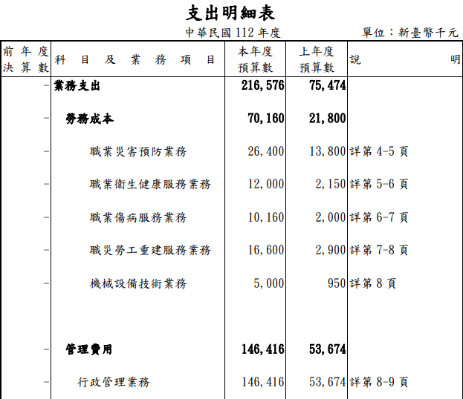
資料來源：職災預防及重建中心112年度預算書。
三、112年度預計成立第2辦公室，允宜妥善規劃，俾利業務順利推動
職災預防及重建中心112年度預算案編列「租賃權益改良」預算數940萬元，與111年度預算案數相同，預計辦理租賃辦公室裝修所需經費。
該中心112年度預計另尋辦公廳舍成立第2辦公室，故連續第2年編列「租賃權益改良」預算數940萬元。詢據該中心說明，主要為中心之人力規劃，111年員額55人將逐年增加人力至114年280人，現有辦公廳舍空間將不敷使用，爰112年編列租賃權益改良預算係為第二辦公處所租賃辦公室之裝潢工程(辦公區域及會議室等)使用，惟截至111年9月尚未完成選址作業。
該中心於111年4月底正式營運，由前辦公室地點位於新北市新莊區思源路555號28樓(以下簡稱第一辦公室)，使用面積為226.76坪空間，依據按職安署110年9月捐助財團法人職業災害預防及重建規劃書所載，短期至中長期之員額及工作重點均已規劃，惟相關辦公廳舍則未於第一辦公室成立時作整體規劃，爰於成立後第2年即需另行選址成立第2辦公室，相關規劃作業容未周妥。
綜上，職災預防及重建中心預計於112年度成立第2辦公室，編列「租賃權益改良」預算數940萬元，係供辦理辦公室裝修所需費用，該中心允宜考量新增業務量及人力需求，所需整體辦公空間及動線，與主管機關及民眾往來交通問題，選址及辦公室裝修務必審慎妥處，俾利該中心業務推動。

(分機：1915；楊莉敏)

依據財團法人依法預算須送立法院之預算編製注意事項第3條第3項規定：「前項預算書表之內容應妥作說明，力求詳實。…。」
中期(112-113年)人力規劃及工作重點分別為110人及強化職業安全衛生預防技術等3項，長期(114年以後)則分別為280人及深化職場安全健康文化等4項。

